《机器学习基础》实验报告

年级、专业、班级 |  | 计算机科学与技术2020级05班 |  |  | 姓名 | 杨奎
实验题目 | 决策树算法实践
实验时间 | 2020/11/17 |  | 实验地点 | DS1421
实验成绩 |  |  | 实验性质 | □验证性 □设计性 □综合性
教师评价：
□算法/实验过程正确； □源程序/实验内容提交 □程序结构/实验步骤合理；
□实验结果正确； □语法、语义正确； □报告规范；
其他：
评价教师签名：
一、实验目的
掌握决策树回归算法原理。
二、实验项目内容
1.理解并描述决策树分类、回归算法原理。
2.编程实践，将决策树分类、回归算法分别应用于合适的数据集(如鸢尾花、波士顿房价预测、UCI数据集、Kaggle数据集)，要求算法至少用于两个数据集(分类2个，回归2个)。
- 实验过程或算法（源程序）
1.分类决策树：
采用数据集：UCI 鸢尾花数据集和红酒数据集
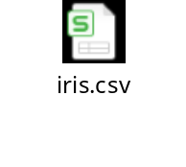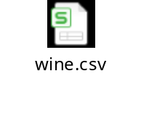
实现基本原理：
由于python 中没有指针的存在，导致使用树形结构实现决策树会增加部分开销。创建dTreeNode类作为决策树结点类，ent()计算信息熵，gain()计算信息增益，Divide()递归调用，得到最优划分属性，如果是连续属性，还要得到最优划分点，生成当前结点的子结点，最终构建出决策树，然后调用test()函数测试，得到准确率的同时进行决策树的可视化，这里使用了Graphviz库，具体源代码如下：
'''
重庆大学机器学习基础第三次实验
决策树算法实践
date:2022/11/13
'''

import pandas as pd
import numpy as np
from sklearn.model_selection import train_test_split
import math
from graphviz import Digraph #决策树可视化

class dTreeNode: #决策树结点类
current_index = 0 #当前结点索引

def __init__(self, parent=None, children=None, index=None, leaf=None, candidate_Attr=None, attr_name=None, attr_value=None, split=None): #类的初始化函数
self.parent = parent #当前结点的父结点
self.children = children #当前结点的子结点,是一个列表
self.index = index #当前结点所含样本的索引
self.candidate_Attr = candidate_Attr #当前结点候选可供划分的属性
self.attr_name = attr_name #当前结点划分选择的最佳属性的 名字
self.attr_value = attr_value #当前结点在父结点划分属性中的属性 值

self.cindex = dTreeNode.current_index #当前结点的索引号，方便输出时查看

self.leaf = leaf #当前结点是同一类时的叶结点
self.split = split #连续属性的最佳划分点
dTreeNode.current_index += 1

def to_string(self): #重写打印函数
'''用一个字符串来描述当前结点信息'''

Str = "样本数:" + str(len(self.index)) + '\\n'

if not(self.children is None): #存在子结点
Str += str(self.attr_name) + '<=' + str(self.split)

if not (self.leaf is None):
Str += '类别:' + str(self.leaf)
return Str

def ent(labels):
'''
计算某个集合的信息熵
labels: 集合中所有样本的标签
return: 集合的信息熵
'''

label_class = [] # 存放标签的类别
label_num = [] # 存放标签对应的数量
for label in labels: # 统计数量
if label not in label_class: # 未出现过的标签
label_class.append(label)
label_num.append(1)
else:
index = label_class.index(label) # 标签的索引位置
label_num[index] += 1 # 在对应标签的数量上加一
count = sum(label_num) # 集合样本总数
entropy = 0.0 #集合的信息熵
for i in label_num: # 计算集合的信息熵
p = i / count
entropy += p * math.log2(p)
return -entropy

def gain(attribute,labels,continuous):
'''
计算 划分某个属性 的信息增益
attribute: 属性
labels: 标签
continuous: 是否为离散变量
return: 信息增益
'''

entD = ent(labels) # 未划分前的信息熵
split_value = None # 如果此划分的属性为连续属性,还要返回对应信息增益最大的划分点

if not continuous: # 离散属性
attribute_class = [] # 存放属性的类别
attribute_num = [] # 存放属性对应的样本数量
labels_split = [] # 二维数组--划分属性后的不同标签集合
for i in range(len(attribute)): # 统计数量
attr = attribute[i] #属性值
if attr not in attribute_class: # 未出现过的属性
attribute_class.append(attr)
labels_split.append([labels[i]])
attribute_num.append(1)
else:
index2 = attribute_class.index(attr) # 属性的索引位置
labels_split[index2].append(labels[i])
attribute_num[index2] += 1 # 对应属性的数量上加一

count = sum(attribute_num)
gain = entD # 信息增益初始化为未划分集合的信息熵
for attr in attribute_class:
index = attribute_class.index(attr)
gain -= (attribute_num[index] / count) * ent(labels_split[index])
return gain

else: #连续属性
split_list = [] #存放所有可能的切分点，未去重
gain_list = [] #所有划分点对应的gain
arr = attribute #attribute 的副本
arr.sort() #从大到小排序
for i in range(len(arr)-1):
tmp = (arr[i] + arr[i+1]) / 2
split_list.append(tmp)
split_list = list(set(split_list))
split_list.sort()
for split in split_list:
attribute_class = [] # 存放属性的类别
attribute_num = [] # 存放属性对应的样本数量
labels_split = [] # 二维数组--划分后的不同标签集合
for i in range(len(attribute)):
str = '' #选择的分支
if (attribute[i] <= split): #离散值小于划分点
str = '是'
else: #大于
str = '否'

if str not in attribute_class:
attribute_class.append(str)
labels_split.append([labels[i]])
attribute_num.append(1)
else:
index2 = attribute_class.index(str) # 属性的索引位置
labels_split[index2].append(labels[i])
attribute_num[index2] += 1 # 对应属性的数量上加一

count = sum(attribute_num)
gain = entD # 信息增益初始化为未划分集合的信息熵
for attr in attribute_class:
index = attribute_class.index(attr)
gain -= (attribute_num[index] / count) * ent(labels_split[index])

gain_list.append(gain)
if len(gain_list) == 0:
return 0,0
index_max = np.argmax(np.array(gain_list))
split_value = split_list[index_max]
return gain_list[index_max],split_value

def is_number(object): #判断数据类型是字符串还是浮点数
if type(object) == type('abc'): #属性值是字符串，离散属性
return False
return True

def Divide(current_node, data, labels): #选择最佳划分属性以及划分后的分类
'''
current_node: 当前结点
data: 字典的列表，数据集[{}],每一个字典是一个样本
labels: 当前结点所含样本的标签列表
return:
'''

'''首先选出最佳的划分属性'''

one_class = True # 判断当前结点的样本是否是同一个标签
for i in range(len(current_node.index)-1): #遍历当前结点索引,如果不是同一类, one_class = False
if (labels[i] != labels[i+1]):
one_class = False
break

if one_class: #如果是同一类,设置为第一个样本的标签
if len(current_node.index) == 0:
return
current_node.leaf = labels[current_node.index[0]]
return

c_Attr = current_node.candidate_Attr #候选划分的属性
if len(c_Attr) == 0: #没有属性可供划分了
label_count = {} #标签-标签的数量
for i in current_node.index: #统计标签的种类和数量
if labels[i] not in label_count: #没有此标签
label_count[labels[i]] = 1
else:
label_count[labels[i]] += 1

final_label = max(label_count, key = label_count.get) #返回 值 最大的 键
current_node.leaf = final_label
return

attr_Gain = {} #使用各属性划分的信息增益
attr_split = {} #属性的划分点

for attr in c_Attr: #遍历候选属性
attr_values = [] #当前属性所有在所含样本上的取值列表
current_label = []
for i in current_node.index:
attr_Map = data[i] #一个样本的属性列表
attr_values.append(attr_Map[attr]) #取出此样本对应的属性
current_label.append(labels[i]) #取出此样本对应的标签
max_gain, split_value = gain(attr_values, current_label, is_number(data[0][attr])) # 如果属性值为数字，则认为是连续的

attr_Gain[attr] = max_gain #当前属性划分的信息增益
attr_split[attr] = split_value #连续属性的划分点

best_attr = max(attr_Gain,key = attr_Gain.get) #得到信息增益最大的属性
current_node.attr_name = best_attr
current_node.split = float('%.3f'%attr_split[best_attr]) #如果是连续属性，还要记录最佳划分点
c_Attr.remove(best_attr) #在候选划分属性列表中删除此属性

#至此，最佳属性已经选择出来，如果是连续属性，最佳划分点也选出来了

'''接下来是分类的事情'''
if is_number(data[0][best_attr]): #如果选出的是连续属性，要比较大小分类,只有 是否 两个子结点
split_value = attr_split[best_attr] #划分点
small_data = [] # <= 划分点的数据集
large_data = [] # > 划分点的数据集
for i in current_node.index:
if data[i][best_attr] <= split_value:
small_data.append(i)
else:
large_data.append(i)
small_str = '<=' + str(split_value) #便于打印树
large_str = '>' + str(split_value)

children = []
if len(small_data) != 0:
small_child = dTreeNode(parent=current_node, index=small_data,
candidate_Attr=c_Attr.copy(), attr_value=small_str)
children.append(small_child)

if len(large_data) != 0:
large_child = dTreeNode(parent=current_node, index=large_data,
candidate_Attr=c_Attr.copy(), attr_value=large_str)
children.append(large_child)
current_node.children = children

else: #如果选出的是离散值，要按属性值分类
attr_Index_Dict = {} #属性值-包含的样本序号
for i in current_node.index():
attr_value = data[i][best_attr]
if not attr_Index_Dict.__contains__(attr_value): #如果没有该属性
attr_Index_Dict[attr_value] = [i]
else:
attr_Index_Dict[attr_value].append(i)

children = [] #子结点列表
for key, value in attr_Index_Dict.items(): #遍历生成结点
child = dTreeNode(parent=current_node, index=value, attr_value=key,
rest_attribute=c_Attr.copy())
children.append(child)
current_node.children = children

for child in current_node.children: # 递归进行子结点的划分
Divide(child, data, labels)

def decision_Tree(data, labels, attr_class):
'''
:function:构造决策树
:param data: 数据集，每个样本是一个 dict(属性名：属性值)，整个 Data 是个大的 list
:param labels: 存储的是每个样本的类别
:param attr_class: 属性种类
:return: root,决策树根结点
'''

n = len(data) #样本的数量
init_index = [] #根结点所有样本的索引
for i in range(n):
init_index.append(i)

root = dTreeNode(index=init_index, candidate_Attr=attr_class.copy()) #初始化根结点
Divide(root, data, labels)

return root

def visualize(root, name): #实现决策树的可视化

dot = Digraph() #初始化一个实例

node_list = [root]
while(len(node_list)>0):
current_node = node_list[0]
dot.node(str(current_node.cindex), current_node.to_string(), fontname="Microsoft YaHei") #添加结点
flag = '是'
if '>' in str(current_node.attr_value):
flag = '否'
if not current_node.parent is None:
dot.edge(str(current_node.parent.cindex), str(current_node.cindex), label=flag, fontname="Microsoft YaHei") #添加边
children_list = current_node.children
if not (children_list is None):
for child in children_list:
node_list.append(child)
node_list.remove(current_node)
dot.render('决策树可视化' + name)

def test(x, y, root, attr_class):
'''
:function: 测试
:param x: 数据集
:param y: 标签
:param dTree: 决策树
return: 准确率
'''

count = 0 #计算准确的数量
for example in x: #遍历每一个样本
current_node = root
best_attr = current_node.attr_name
while current_node.leaf is None: #不是叶结点
if is_number(example[best_attr]): #如果是连续属性
if example[best_attr] <= current_node.split:
current_node = current_node.children[0] # <=
else:
current_node = current_node.children[1] # >
else: #如果是离散属性
list = current_node.children
for i in len(list):
if example[best_attr] == list[i].attr_value:
current_node = list[i]
break
best_attr = current_node.attr_name

index = x.index(example)
if y[index] == current_node.leaf:
count += 1
precision = (count / len(y)) *100

return precision

def iris(path): #鸢尾花数据集
print('鸢尾花模型:')

attr_class = ['sepal length', 'sepal width', 'petal length', 'petal width'] #属性列表

#数据集读取
raw_data= pd.read_csv(path, header=0) # header=0 表示第一行是表头
x = np.array(raw_data.values[:, :-2])
y = np.array(raw_data.values[:, -2]) # UCI数据集中最后有一列‘nan’，所以-2是最后一行

#处理数据结构
data = [] #新数据集--dict的list，每个dict是一个样本
for example in x:
tmp_map = {}
for i in range(len(attr_class)):
tmp_map[attr_class[i]] = example[i]
data.append(tmp_map)

#训练集与测试集划分
x_train, x_test, y_train, y_test = train_test_split(data, y, test_size=0.15, random_state=42) # 训练集：数据集=9：1

#构建决策树
dTree = decision_Tree(x_train, y_train, attr_class)

#可视化
visualize(dTree, '鸢尾花')

#测试和输出准确率
precision = test(x_test, y_test, dTree, attr_class)
print('模型的准确率:%.3f%%'%precision)

def wine(path): #鸢尾花数据集
print('红酒模型:')

attr_class = ['Column2', 'Column3', 'Column4', 'Column5', 'Column6',
'Column7', 'Column8', 'Column9', 'Column10', 'Column11', 'Column12', 'Column13', 'Column14'] #属性列表

#数据集读取
raw_data= pd.read_csv(path, header=0) # header=0 表示第一行是表头
x = np.array(raw_data.values[:, 1:])
y = np.array(raw_data.values[:, 0]) # UCI数据集中最后有一列‘nan’，所以-2是最后一行
y = y.astype('int')

#处理数据结构
data = [] #新数据集--dict的list，每个dict是一个样本
for example in x:
tmp_map = {}
for i in range(len(attr_class)):
tmp_map[attr_class[i]] = example[i]
data.append(tmp_map)

#训练集与测试集划分
x_train, x_test, y_train, y_test = train_test_split(data, y, test_size=0.2, random_state=42) # 训练集：数据集=9：1

#构建决策树
dTree = decision_Tree(x_train, y_train, attr_class)

#可视化
visualize(dTree, '红酒')

#测试和输出准确率
precision = test(x_test, y_test, dTree, attr_class)
print('模型的准确率:%.3f%%'%precision)

iris_path = r'D:\机器学习基础\课程实验\实验三\iris.csv'
iris(iris_path)
print('\n')

wine_path = r'D:\机器学习基础\课程实验\实验三\wine.csv'
wine(wine_path)

生成的决策树可视化图如下：
1.鸢尾花数据集：
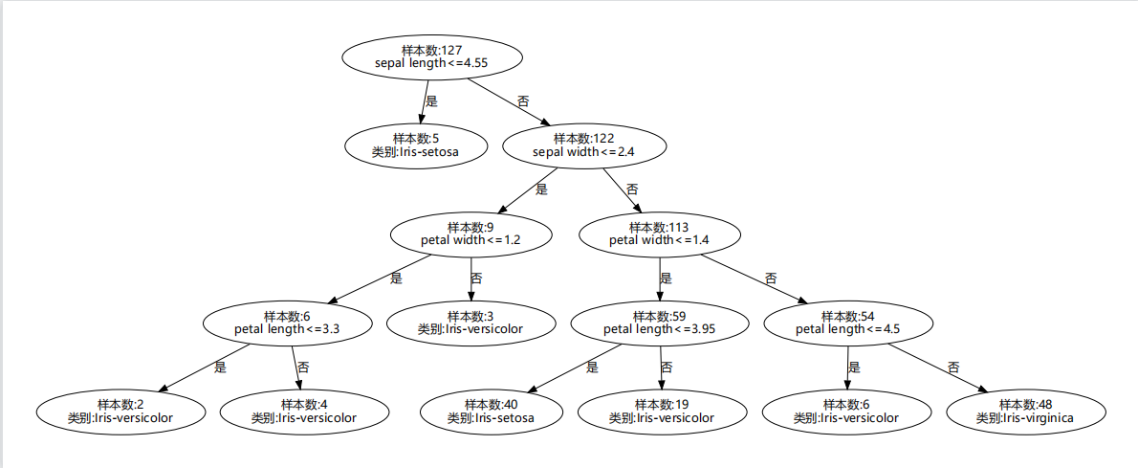
2.红酒数据集
树结构过大，以下是pdf文件
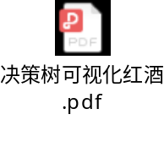

2.回归决策树
采用数据集：UCI 波士顿房价预测和NASA机翼声音压力级别预测

实现的基本原理：基本原理与分类决策树相同，只是在评估划分属性标准上有所改变，将原有的基尼指数改为均方误差，具体代码如下：
'''
重庆大学机器学习基础第三次实验
回归决策树算法实践
date:2022/11/13
'''
import matplotlib.pyplot as plt
import pandas as pd
import numpy as np
from sklearn.model_selection import train_test_split
import math
from graphviz import Digraph #决策树可视化
from pylab import mpl

mpl.rcParams['font.sans-serif']=['SimHei']
mpl.rcParams['axes.unicode_minus']=False

class dTreeNode: #决策树结点类
current_index = 0 #当前结点索引

def __init__(self, parent=None, children=None, index=None, leaf=None, candidate_Attr=None, attr_name=None, attr_value=None, split=None): #类的初始化函数
self.parent = parent #当前结点的父结点
self.children = children #当前结点的子结点,是一个列表
self.index = index #当前结点所含样本的索引
self.candidate_Attr = candidate_Attr #当前结点候选可供划分的属性
self.attr_name = attr_name #当前结点划分选择的最佳属性的 名字
self.attr_value = attr_value #当前结点在父结点划分属性中的属性 值

self.cindex = dTreeNode.current_index #当前结点的索引号，方便输出时查看

self.leaf = leaf #当前结点是同一类时的叶结点
self.split = split #连续属性的最佳划分点
dTreeNode.current_index += 1

def to_string(self): #重写打印函数
'''用一个字符串来描述当前结点信息'''

Str = "样本数:" + str(len(self.index)) + '\\n'

if not(self.children is None): #存在子结点
Str += str(self.attr_name) + '<=' + str(self.split)

if not (self.leaf is None):
Str += str(self.leaf)
return Str

def ent(labels):
'''
计算某个集合的损失值
labels: 集合中所有样本的y值
return: 集合的损失值
'''
if len(labels) == 0:
return 0
c = np.mean(np.array(labels))

loss = 0 #损失
for y in labels:
loss += math.pow(y-c,2)
return loss

def Loss(attribute,labels):
'''
计算 划分某个属性 的损失值，并且返回最小点
attribute: 属性
labels: 标签
return: 最优划分点
'''

split_value = None # 连续属性,返回对应信息增益最大的划分点

#连续属性
split_list = [] #存放所有可能的切分点，未去重
loss_list = [] #所有划分点对应的损失值
arr = attribute #attribute 的副本
arr.sort() #从大到小排序
for i in range(len(arr)-1):
tmp = (arr[i] + arr[i+1]) / 2
split_list.append(tmp)
split_list = list(set(split_list)) #去除重复
split_list.sort()

for split in split_list:
small = [] #存放 <= 划分点的y集合
large = [] #存放 > 划分点的y集合
for i in range(len(attribute)):
if (attribute[i] <= split):
small.append(labels[i]) # <= 划分点的y集合
else:
large.append(labels[i]) # > 划分点的y集合

loss = ent(small) + ent(large)
loss_list.append(loss)

index_min = np.argmin(np.array(loss_list)) #找出损失值最小的索引
split_value = split_list[index_min]
return loss_list[index_min],split_value

def Divide(current_node, data, labels): #选择最佳划分属性以及划分后的分类
'''
current_node: 当前结点
data: 字典的列表，数据集[{}],每一个字典是一个样本
labels: 当前结点所含样本的标签列表
return:
'''

'''首先选出最佳的划分属性'''

one_class = True # 判断当前结点的样本是否是同一个标签
for i in range(len(current_node.index)-1): #遍历当前结点索引,如果不是同一类, one_class = False
if (labels[i] != labels[i+1]):
one_class = False
break

if one_class: #如果是同一类,设置为样本的平均值
if len(current_node.index) == 0:
return
list = [labels[i] for i in current_node.index]
aver = np.mean(np.array(list))
current_node.leaf = float('%.3f'%aver)
return

c_Attr = current_node.candidate_Attr #候选划分的属性
if len(c_Attr) == 0: #没有属性可供划分了
list = [labels[i] for i in current_node.index]
aver = np.mean(np.array(list))
current_node.leaf = float('%.3f'%aver)
return

attr_Loss = {} #使用各属性划分的信息增益
attr_split = {} #属性的划分点

for attr in c_Attr: #遍历候选属性
attr_values = [] #当前属性所有在所含样本上的取值列表
current_label = []
for i in current_node.index:
attr_Map = data[i] #一个样本的属性列表
attr_values.append(attr_Map[attr]) #取出此样本对应的属性
current_label.append(labels[i]) #取出此样本对应的标签
loss,split_value = Loss(attr_values, current_label) # 如果属性值为数字，则认为是连续的
attr_Loss[attr] = loss
attr_split[attr] = split_value #连续属性的划分点

best_attr = min(attr_Loss,key = attr_Loss.get) #得到信息增益最大的属性
current_node.attr_name = best_attr
current_node.split = float('%.3f'%attr_split[best_attr]) #如果是连续属性，还要记录最佳划分点
c_Attr.remove(best_attr) #在候选划分属性列表中删除此属性

#至此，最佳属性已经选择出来，如果是连续属性，最佳划分点也选出来了

'''接下来是分类的事情'''
#连续属性，要比较大小分类,只有 是否 两个子结点
split_value = attr_split[best_attr] #划分点
small_data = [] # <= 划分点的数据集
large_data = [] # > 划分点的数据集
for i in current_node.index:
if data[i][best_attr] <= split_value:
small_data.append(i)
else:
large_data.append(i)
small_str = '<=' + str(split_value) #便于打印树
large_str = '>' + str(split_value)

children = []
if len(small_data) != 0:
small_child = dTreeNode(parent=current_node, index=small_data,
candidate_Attr=c_Attr.copy(), attr_value=small_str)
children.append(small_child)

if len(large_data) != 0:
large_child = dTreeNode(parent=current_node, index=large_data,
candidate_Attr=c_Attr.copy(), attr_value=large_str)
children.append(large_child)
current_node.children = children

for child in current_node.children: # 递归进行子结点的划分
Divide(child, data, labels)

def decision_Tree(data, labels, attr_class):
'''
:function:构造决策树
:param data: 数据集，每个样本是一个 dict(属性名：属性值)，整个 Data 是个大的 list
:param labels: 存储的是每个样本的类别
:param attr_class: 属性种类
:return: root,决策树根结点
'''

n = len(data) #样本的数量
init_index = [] #根结点所有样本的索引
for i in range(n):
init_index.append(i)

root = dTreeNode(index=init_index, candidate_Attr=attr_class.copy()) #初始化根结点
Divide(root, data, labels)

return root

def visualize(root, name): #实现决策树的可视化

dot = Digraph() #初始化一个实例

node_list = [root]
while(len(node_list)>0):
current_node = node_list[0]
dot.node(str(current_node.cindex), current_node.to_string(), fontname="Microsoft YaHei") #添加结点
flag = '是'
if '>' in str(current_node.attr_value):
flag = '否'
if not current_node.parent is None:
dot.edge(str(current_node.parent.cindex), str(current_node.cindex), label=flag, fontname="Microsoft YaHei") #添加边
children_list = current_node.children
if not (children_list is None):
for child in children_list:
node_list.append(child)
node_list.remove(current_node)
dot.render(filename = name, directory = 'D:\机器学习基础\课程实验\实验三')

def test(x, y, root):
'''
:function: 测试
:param x: 数据集
:param y: 标签
:param dTree: 决策树
return: 准确率
'''

answer = [] #存放决策树预测的值
for example in x: #遍历每一个样本
current_node = root
best_attr = current_node.attr_name
while current_node.leaf is None: #不是叶结点
if example[best_attr] <= current_node.split:
current_node = current_node.children[0] # <=
else:
current_node = current_node.children[1] # >
best_attr = current_node.attr_name

answer.append(current_node.leaf)
return answer

def boston(path): #鸢尾花数据集

attr_class = ['CRIM', 'ZN', 'INDUS', 'CHAS', 'NOX', 'RM', 'AGE',
'DIS', 'RAD', 'TAX', 'PTRATIO', 'B', 'LSTAT'] #属性列表

#数据集读取
raw_data= pd.read_csv(path, header=0) # header=0 表示第一行是表头
x = np.array(raw_data.values[:, :-1])
y = np.array(raw_data.values[:, -1]) # UCI数据集中最后有一列‘nan’，所以-2是最后一行

#处理数据结构
data = [] #新数据集--dict的list，每个dict是一个样本
for example in x:
tmp_map = {}
for i in range(len(attr_class)):
tmp_map[attr_class[i]] = example[i]
data.append(tmp_map)

#训练集与测试集划分
x_train, x_test, y_train, y_test = train_test_split(data, y, test_size=0.1, random_state=300) # 训练集：数据集=9：1

#构建决策树
dTree = decision_Tree(x_train, y_train, attr_class)

#可视化
visualize(dTree, '波士顿-回归决策树')

#测试和输出准确率
answer = test(x_test, y_test, dTree)
x_label = [i for i in range(1,len(x_test)+1)]
plt.plot(x_label,y_test,c='red',label='真实值')
plt.plot(x_label,answer,c='blue',label='预测值 ')
plt.xlabel('测试样本')
plt.ylabel('房价')
plt.title('波士顿房价预测')
plt.show()

def nasa(path): #鸢尾花数据集

attr_class = ['Frequency','Angle of attack','Chord length',
'Free-stream velocity','Suction side displacement thickness'] #属性列表

#数据集读取
raw_data= pd.read_csv(path, header=0) # header=0 表示第一行是表头
x = np.array(raw_data.values[:, :-1])
y = np.array(raw_data.values[:, -1]) # UCI数据集中最后有一列‘nan’，所以-2是最后一行

#处理数据结构
data = [] #新数据集--dict的list，每个dict是一个样本
for example in x:
tmp_map = {}
for i in range(len(attr_class)):
tmp_map[attr_class[i]] = example[i]
data.append(tmp_map)

#训练集与测试集划分
x_train, x_test, y_train, y_test = train_test_split(data, y, test_size=0.1, random_state=300) # 训练集：数据集=9：1

#构建决策树
dTree = decision_Tree(x_train, y_train, attr_class)

#可视化
visualize(dTree, 'NASA-回归决策树')

#测试和输出准确率
answer = test(x_test, y_test, dTree)
x_label = [i for i in range(1,len(x_test)+1)]
plt.plot(x_label,y_test,c='red',label='真实值')
plt.plot(x_label,answer,c='blue',label='预测值 ')
plt.xlabel('测试样本')
plt.ylabel('声音压力级别')
plt.title('NASA机翼测试')
plt.show()

boston_path = r'D:\机器学习基础\课程实验\实验三\boston.csv'
boston(boston_path)
nasa_path = r'D:\机器学习基础\课程实验\实验三\nasa.csv'
nasa(nasa_path)

生成的回归决策树可视图如下：
1.波士顿房价预测

2.NASA机翼预测

四、实验结果及分析
1.分类决策树
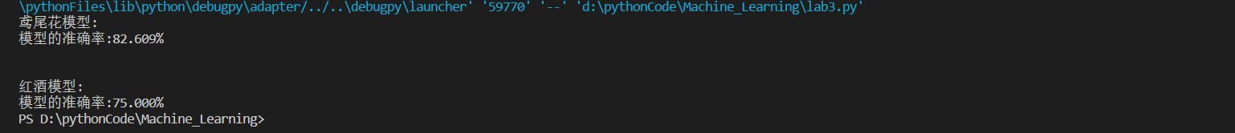
鸢尾花数据集正确率为82.609%,
红酒数据集正确率为75.000%
效果不算差，但是还可以进一步提升
由此我想到了两个影响决策树正确率的因素：
- 这两个数据集连续属性很多，对于连续属性是可以在同一个属性上进行多次划分的；
- 预剪枝或者后剪枝，在树形结构中实现较为复杂，这里尝试后未实现。
实验中遇到的问题：
- 最开始对采用何种形式实现决策树较为纠结，因为python 中无指针，而指针是实现树较好的工具，为了更加直观，选择增加开销用树形结构实现；
- 不清楚如何实现决策树的可视化，后来接触并且学习了Draphviz库，了解其基本用法，成功实现了可视化；
- 同一个划分函数进行离散属性和连续属性的选择较复杂，报了各式各样的错误，只能逐步排查、一一克服。

2.回归决策树
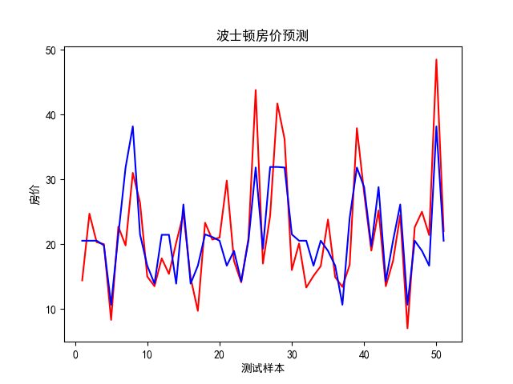
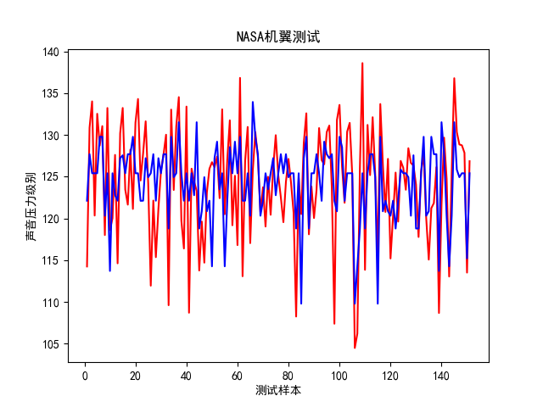
使用折线图的方式展示回归效果，可见回归决策树的效果尚可，
遇到的问题与分类时遇到的类似，不一一列举。

